2019. március 12-én (KEDDEN) 20.00-kor
a Díszteremben
Takátsy Péter
színművész
Dosztojevszkij A félkegyelmű c. regénye alapján készült
MISKIN HERCEG
c. monodrámáját adja elő.

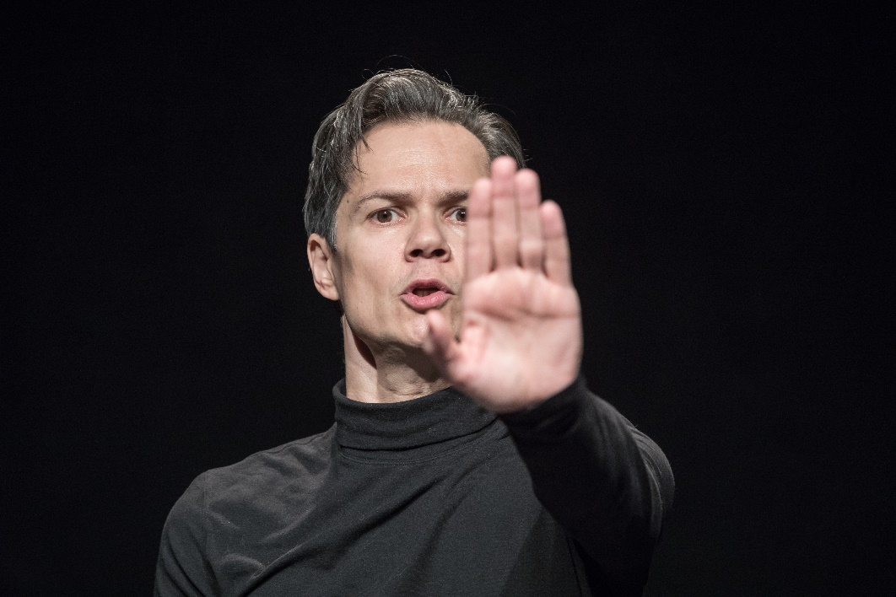

Takátsy Péter gimnáziumunk öregdiákja, a budapesti Katona József Színház színművésze. Dosztojegóvszkij regényét ő írta át egyszemélyes darabbá Ascher Tamás közreműködésével. A darabról így vall: „Miskin herceg az, aki miatt senki sem lesz elítélt. Ö nem ítélkezik senki fölött, és mindenki, aki kapcsolatba kerül vele, megváltozik. A nézők talán félteni fogják, mert úgy látják, veszélyben van és nem értik miért nem menekül, vagy miért nem védekezik.”

A 70 perces előadást követően
rövid beszélgetés lesz az előadóval.

Minden érdeklődőt szeretettel hívunk és várunk!

